Муниципального бюджетного общеобразовательного учреждения
Нивнянской средней общеобразовательной школы
Суражского района Брянской области

Разработка открытого часа общения,
посвящённого 8 Марта

«8 Марта-праздник мам»

2 класс

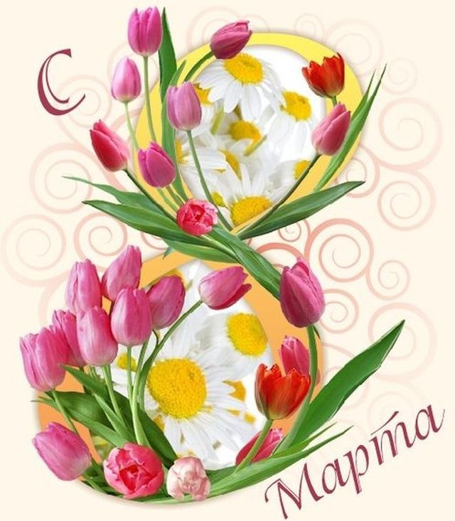

Подготовила и провела:
учитель начальных классов
Бородецкая Г.И.

2022г.

Сценарий часа общения, посвящённого 8 Марта во 2 классе
Цель: формирование любви к матери, к семье.
Задачи:
- воспитывать любовь к матери, семье, показать связь поколений;
- формировать у детей бережное отношение к родным и близким;
- развивать чувство взаимовыручки, дружеские отношения между мальчиками и девочками.
- развитие памяти, внимания, организованности, самостоятельности, творческих способностей;
- формирование общности в коллективе, исключение разобщенности мальчиков и девочек.
Ход часа общения:
Учитель: Звучит фонограмма
Ведущий. : Дорогие ребята, гости! Мы сегодня собрались здесь, чтобы отметить праздник весны, радости и красоты и поздравить наших мам конечно же (дистанционно) с Международным женским днём - 8 Марта. Самое прекрасное и трогательное слово на свете – мама. Это первое слово, которое произносит малыш, и звучит оно на всех языках одинаково нежно. Дети – самое дорогое для матери. У мамы самое доброе и верное сердце, самые ласковые и нежные руки, которые умеют все. А в верном и чутком сердце мамы никогда не гаснет любовь к детям. Поэтому мне хочется поздравить вас девочки и всех наших мамочек с 8 Марта. и пожелать Вам в этот торжественный день крепкого здоровья, успехов в учёбе, расти послушными, трудолюбивыми и прекрасными дочками для наших мам. А мамам вашим семейного благополучия и согласия, стойкости и терпения, мира и долголетия, а также всегда хорошего настроения и красоты!
- Давайте с вами послушаем музыку, посвящённую нашим мамам.
Презентация музыкальная «С праздником!»
-Для маминого праздника
Весной пришла пора
И женщин поздравляет
Весь мир и вся страна.
И самыми счастливыми
Минуты станут эти,
Ведь мам сейчас поздравят
Их любящие дети.
Учащиеся поздравляют мам чтением стихотворений.

1.Самой нежной, самой-самой
Говорю сегодня я:
«С 8 Марта тебя, мама!»
Радость в жизни ты моя!
Улыбайся чаще, слышишь?
И душой, и сердцем пой,
Видишь, солнышко над крышей
Тебе дарит лучик свой!
Мама, будь всегда здорова,
Хорошей день ото дня,
Будь красивой и веселой.
Мама, я люблю тебя!
2.Мамочка любимая,
Милая, родная,
С днем 8 Марта
Тебя я поздравляю!
Солнечным, весенним,
Ярким и красивым,
Каждый день пусть будет
В жизни лишь счастливым!

3.Я мамочке желаю
В чудесный день весны,
Чтоб в сердце много было
Добра, тепла, любви!
Пусть с легкостью исполнятся
Заветные мечты,
И счастьем чтоб наполнились,
Любимые черты!
Здоровья пожелаю,
Уюта — полный дом,
Родная, поздравляю
С чудесным женским днем!
4. Мамочка любимая,
Мамочка родная,
В день 8 Марта
Я тебе желаю:
Красочных подарков,
Слов и комплиментов,
Только очень ярких
Праздничных моментов!
Будь всегда счастливой,
Расцветай с весною.
Знай, что ты любима,
Я всегда с тобою!
5. Поздравляю, мамочка,
С праздником весенним!
Сердце пусть наполнится
Счастьем и весельем.
Мамочка моя родная,
Нежная, красивая,
Никогда не знай печали,
Будь всегда счастливою!
6.Желаю счастья океан
И целый мир к твоим ногам,
Чтоб ты счастливою была,
Желаю, мамочка моя!
Пусть свет в глазах твоих не гаснет,
Будет жизнь твоя прекрасной.
Пусть весна приносит радость,
Забирает грусть и слабость.
С женским днём тебя, родная,
И пускай звезда большая
Осуществит твои мечты,
А счастье будет там, где ты.

-Дорогие ребята, этот праздник, а именно – Международный женский день, прославляет женщину, женщину-труженицу, женщину-мать, хранительницу домашнего очага.
На свете нет ничего светлее и бескорыстнее любви матери. Материнская любовь согревает, окрыляет, придает силы слабому, вдохновляет на подвиг. На всех языках, во всем мире, одинаково звучит лишь одно слово, великое слово - мама!
- Пусть услышат наши мамы,
Как мы песенку поем.
Вас, родные наши мамы,
Все: Поздравляем с Женским днем!
Все дети поют песню "Мама, мне на тебя не наглядеться".

Следующий конкурс»Собери букет»
-Да, ребята каждому ребёнку хочется, чтобы мама с ним была всегда, всегда его оберегала, любила и защищала. Ну а как же 8 марта без цветов, это не порядок! Давай те соберём для мамы букет, для этого проведём такую игру «Собери букет». Перед вами лежат разрезанные букеты, а вам нужно его собрать и посмотрим, чей ряд быстрее это сделает. (Включить мелодию, пока они собирают открытку.)

Следующий конкурс так и называется «Мамы бывают разные».
- Вам нужно вытянуть карточку, прочитать и жестами и мимикой изобразить маму, что она делает, а остальным ребятам - угадать, чем занимается мама.
(На карточках: 1.мама занимается спортом
2.мама готовит обед
3.мама гладит белье
4.мама танцует , 5 мама за телефоном, 6 мама занимается уборкой)

Исполнение Танца «Пляска малышей»
-Встаньте парами и сейчас немножко попляшем под музыку

Следующий конкурс «Моя мама»
- Да, ребята вы хорошо знаете своих мам, так расскажите нам о своих мамах, какие они у вас? Дети по очереди выходят к доске, показывают свою маму, которую нарисовали и рассказываете о ней. Начинаете со слов «Это моя мама. Её зовут…,она у меня работает…, готовит…., любит больше всего…., мы с мамой всегда вместе…., она самая… .

-Вот и узнали о наших мамах, какие они у вас, молодцы. Но, ребята, в день8 марта поздравляют не только мам, но бабушек, тёть, сестёр и всех женщин. Давайте послушаем интересное стихотворение про бабушку, которое подготовил Петя оно называется «Бабушкины годы»

Стихотворение «Бабушкины годы»
Ходит наша бабушка,
Палочкой стуча.
Говорю я бабушке
- Вызови врача!
Даст тебе лекарства
Станешь ты здорова!
Если будет горько, -
Что же здесь такого?
Ты потерпишь чуточку,
А уедет врач,
Мы с тобой на улице,
Поиграем в мяч!
Будем бегать, бабушка,
Прыгать высоко!
Видишь, как я прыгаю?
Это так легко!
Улыбнулась бабушка:
- Что мне доктора?
Я не заболела,
Просто я стара!
Просто очень старая,
Волосы седые.
Где-то потеряла я
Годы молодые.
Где-то за огромными
За лесами тёмными,
За горой высокою,
За водой глубокою.
Как туда добраться,
Людям неизвестно…
Говорю я бабушке:
- Вспомни это место!
Я туда поеду,
Поплыву, пойду!
Годы молодые
Я твои найду!

-Молодец, Петя!
С праздником, бабушки, мамины мамы,
Женское сердце не может стареть,
Пусть не тревожат душевные раны
И о годах вам не стоит жалеть!
-Да ребята, вот какие все мамы и бабушки беспокойные! И все мы с вами знаем, что у мамы самое доброе и ласковое сердце, самые добрые и ласковые руки, которые умеют всё. А в верном и чутком сердце мамы никогда не гаснет любовь, оно ни к чему не остаётся равнодушным. Заболеете – оно вылечит, загрустите – утешит. И если станет страшно - обязательно спасёт.
Ребята, цените эту заботу. Наверное, все вы уже знаете, чтобы сделать маму счастливой, не нужно ждать чудес. Достаточно вам самим проявлять заботу о мамочках, помогать в домашних делах, говорить мамам ласковые, добрые слова. И, конечно же, радовать школьными успехами. И сейчас мы порадуем мам нашими улыбками.

Исполнение песни «Мамина улыбка»

-Вот подошёл к концу наш поздравительный сюрприз. Я ещё раз всех поздравляю с праздником, спасибо всем за поздравление, за внимание и до скорых встреч!

